Художественная педагогическая мастерская
«Декоративно-прикладное искусство»

«Чудеса городецкой и гжельской росписей»

Подготовила: Ахтямкина О.Б.
воспитатель МДОАУ «Детский сад №2»

Видео-легенды. Пошли как-то девушки, живущие в селе Гжель, полоскать белье на речку. А в речке небо отражается. Река синяя – и небо синее в ней.
Показали девушки мастерам красоту такую. И решили, что такого синего неба нигде в мире не найти. Вот тогда-то и стали расписывать мастера свои изделия всеми оттенками синего цвета, словно старались оставить частичку синего неба на посуде. Белый цвет – цвет добра, олицетворяет чистоту света.

2 слайд. Самый излюбленный узор гжельских мастеров - яркая роза с круглыми лепестками и называется «агашка». «Агашка» так называли розу старинные мастера. На фарфоровых заводах ХIХ века работало много женщин по имени Агафья, которые расписывали фарфор. Поэтому гжельскую розу и стали называть "агашкой" как символ девушки гордой и очень красивой.
3 слайд. У гжельских мастеров есть свои секреты, как правильно нарисовать гжельскую розу. Во-первых, в росписи используется техника мазками.
4 слайд. Надо сделать на палитре две капли гуаши синего и белого цвета. Рисовать розу будем плоской кистью. Наберите на один конец кисти белого цвета краску, а на другой конец синего. В центре листа бумаги нарисуйте 2 полукруга (один сгибом вниз, другой сгибом вверх) так, чтобы их крайние точки были близко друг к другу.
5 слайд. Проведя дополнительные линии под нижним полукругом, добавьте объема контуру бутона.
6 слайд. Проведите от центра бутона большой веерный лепесток с одной стороны и с другой стороны, соблюдая симметричность. Продолжайте добавлять веерные лепестки вокруг центра розы, постепенно уменьшая их размеры. Помните о симметрии.
7 слайд. Веерных лепестков всего может быть от 4до 8 по вашему желанию. В завершении изображения гжельской розы, в центре бутона тонкой круглой кистью синим цветом можно нарисовать спираль, имитирующую закрытые лепестки. Или выходящие из центра бутона веерообразные тонкие линии вверху, которых изображены маленькие круги. Не стесняйтесь экспериментировать! Попробуйте изменить форму и размер лепестков, чтобы придать розе оригинальность. Используйте своё воображение и вдохновляйтесь красотой гжельского стиля! Завершаем работу коллеги. А сейчас внимание на экран в таблице вы видите постепенное усложнение программного материала, по рисованию гжельской росписи начиная со старшей группы.
8 слайд. Прошу вас отнести наши произведения гжельской росписи на выставочный стол и подойти ко мне. Помимо гжельской росписи с младшей группы вводится не менее интересная роспись как городецкая. Вам она знакома и думаю, трудностей в ее нахождении ее элементов вы не испытаете. Попробуйте найти среди различных росписей ее элементы. (работа группы). Вы истинные знатоки городецкой росписи. Прошу занять свои рабочие места.
9 слайд. Как вы думаете, что есть общего между гжельской росписью и городецкой росписью? (обсуждение). КОМПОЗИЦИЯ цветов вставить текст!!!!!!!
10 слайд. Не менее сложным элементом городецкой росписи является рисование птицы, рисовать ее начинают уже с …….. возраста. Птица в городецкой росписи – символ семейного счастья. Возможно этот «неэстетичный» животик как раз и символизирует зарождение новой жизни и является залогом семейного счастья. Птица в городецкой росписи имеет острохарактерный силуэт: у нее гибкая линия шеи и груди, хвост - в виде крыла бабочки, нитевидные клюв и ноги.

11 слайд. Традиционна такая расцветка птицы: туловище - черное, хвост - вишневый, крыло зеленое. Городецкие птицы изображаются в два этапа: сначала тремя красками кистью делают подмалевок - это туловище, крыло и хвост птицы, а потом на нем рисуют белой краской оживки.

12 слайд. Коллеги если нам удастся написать городецкую птицу думаю, что всех нас после этого будет ждать семейное счастье. Попробуем? Для этого нам потребуется тонированная бумага, кисти разных размеров и краски. Определяем композицию рисунка, место, где будет располагаться птица.
13 слайд. Легкими изогнутыми линиями наносим очертание спины, грудки изображаем крыло каплевидной формы, проводим линию хвоста птицы похожего на крыло бабочки. Не забываем кисточку держать перпендикулярно рисунку. Закрашиваем туловище крыло и хвост.
14 слайд. Тонким кончиком кисти рисуем клюв и ноги. Лапки и коготки изображаются легкими линиями в виде дуг и точек или коротких линий.
15 слайд. Мазками синего цвета изображаем перья на хвосте. "Оживляем" нашу птицу с помощью белой. Расписываем туловище, крыло и хвост. Оживки делаются на птице белой краской - с помощью тонкой художественной кисти.
16 слайд. Штрихи бывают очень разными по длине и ширине, а выполняются они так: кисть держат в пальцах отвесно и, едва касаясь бумаги концом кисти, проводят линию тонкую в начале и конце с большим или меньшим нажимом посередине. Штрихами сделаны оживки на крыле и хвосте птицы, на шее и внизу животика.
17 слайд. Капельки делаются методом примакивания, боком кончика художественной кисти (с белой краской) легко и плавно прикасаются к бумаге, на которой при этом остается след в виде капли. Наши птицы завершены. Думаю, теперь всех нас ждет семейное счастье. Прошу вас отнести их на выставочный стол. Пока наши работы приобретают более художественный колорит. Проанализируем ФОП ДО на предмет городецкой росписи по всем возрастам. Вы видите на слайде как постепенно усложняются задачи и содержание работы.
18 слайд. Работа в нашей художественной мастерской завершена, прошу вас подойти в нашей выставке и оценить результат нашего труда. Думаю мы со всем справились. Коллеги в декоративной росписи лежит русская душа и история предков, помните об этом.

Рисование гжельской розы

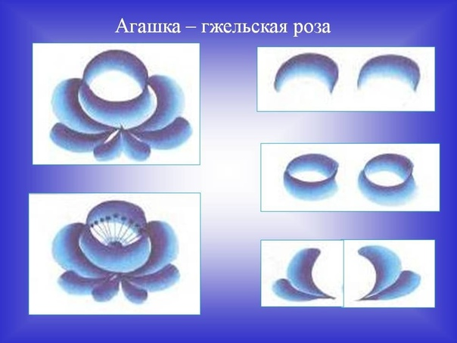
Как нарисовать гжельскую розу?

Источник: https://ufa-alisa.ru/instrukciya-po-sozdaniyu-prostoi-gzelskoi-rozy-sag-za-sagom